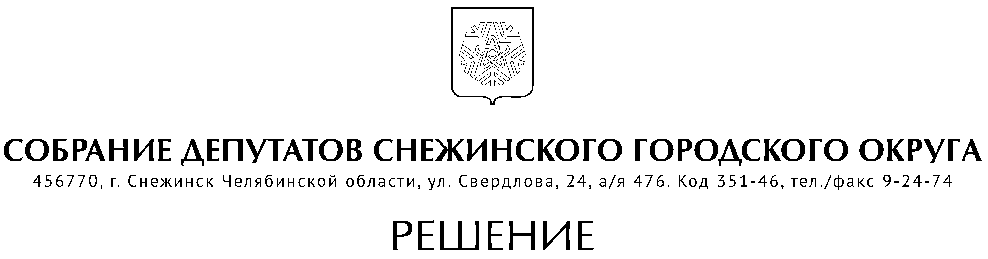

от 3 июня 2021 года № 52

г. Снежинск
Челябинской области

Об утверждении состава комиссии
по соблюдению требований к служебному
поведению муниципальных служащих
органов местного самоуправления
города Снежинска и урегулированию
конфликта интересов

Руководствуясь Уставом муниципального образования «Город Снежинск», Собрание депутатов Снежинского городского округа

РЕШАЕТ:

1. Утвердить состав комиссии по соблюдению требований к служебному поведению муниципальных служащих органов местного самоуправления города Снежинска и урегулированию конфликта интересов:

Шарыгин Д. А. – заместитель главы городского округа,
председатель комиссии;
Шикин А.М. – председатель Контрольно-счетной палаты города Снежинска,
заместитель председателя комиссии;

члены комиссии:

Третникова А. М. – руководитель аппарата Собрания депутатов города Снежинска;

Кузьмин А.В. – начальник юридического отдела администрации
города Снежинска;
Кудряшова О. Н. – начальник отдела кадров администрации города Снежинска;
Никифорова Ю. В. – заместитель начальника отдела кадров администрации города
Снежинска, секретарь комиссии;
Дубровская И. В. – председатель Снежинской городской организации Российского
Профессионального союза работников атомной энергетики и
промышленности.

руководитель (заместитель руководителя) органа местного самоуправления, либо органа управления или структурного подразделения органа местного самоуправления, где муниципальный служащий замещает должность муниципальной службы и в отношении которого рассматривается вопрос о соблюдении требований к служебному поведению или об урегулировании конфликта интересов (с правом совещательного голоса).

2. Признать утратившим силу решения Собрания депутатов города Снежинска:
- от 25.05.2017 г. № 62 «Об утверждении состава комиссии по соблюдению требований к служебному поведению муниципальных служащих органов местного самоуправления города Снежинска и урегулированию конфликта интересов».
- от 15.02.2018 г. № 20 «О внесении изменений в состав комиссии по соблюдению требований к служебному поведению муниципальных служащих органов местного самоуправления города Снежинска и урегулированию конфликта интересов»;
- от 26.04.2018 г. № 49 «О внесении изменений в состав комиссии по соблюдению требований к служебному поведению муниципальных служащих органов местного самоуправления города Снежинска и урегулированию конфликта интересов»;
- от 26.12.2019 г. № 131 «О внесении изменений в состав комиссии по соблюдению требований к служебному поведению муниципальных служащих органов местного самоуправления города Снежинска и урегулированию конфликта интересов».

3. Настоящее решение подлежит официальному опубликованию.

Председатель Собрания депутатов
Снежинского городского округа А. Г. Ремезов

Глава Снежинского городского округа И. И. Сапрыкин

СОГЛАСОВАНО:

Руководитель аппарата
Собрания депутатов А. М. Третникова

Рассылка:

Администрация
Газета
Члены комиссии

Канищева Е.Г.

